Задание по географии для 6 класса на 21 мая.
Выполнить к 28 мая, отправить на электронную почту y.bibikova@yandex.ru

1.Посмотреть презентацию в электронной почте класса
по теме: Население Земли
(Для того, чтобы презентация открылась в полноэкранный режим на клавиатуре нужно нажать клавишу F5)
или прочитать параграф 34.

2. Письменно выполнить итоговую работу:

Часть А
1.Гидросфера-это:
А) водная оболочка
Б) воздушная оболочка
В) каменная оболочка

2. Определите относительную влажность воздуха, если при температуре –5°С в нем содержится 1,7 г/м3 водяного пара, а может он содержать при данной температуре 3,4 г/м3 водяного пара.

3.Укажите ошибку в данной схеме: ________
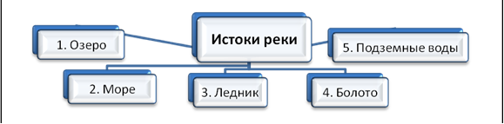

4. Самым широким проливом Мирового океана является:
А Босфор,
Б. Дрейка,
В. Берингов,
Г. Гибралтарский

5. Если на высоте 3 км температура воздуха (-18 о С) чему равна температура воздуха у поверхности Земли? (Вспомни! Температура на каждую 1000 м при подъеме вверх понижается на 6 о С)
А.+ 5о С
Б.+30о С
В. 0 о С
Г.- 4о С.

6. Как называются организмы в мировом океане, обитающие на дне?
А. Планктон
Б. Нектон
В. Бентос

7. Самые плодородные почвы:
А. подзолистые
Б. черноземы
В. арктические

8. Сколько людей живет на Земле?
А. 7,7 млрд. чел.
Б. 3,3 млрд. чел
В. 2,2 млрд. чел

Часть В. При выполнении этого задания, требуется дать развернутый ответ.
Объясните, почему на Земле происходит смена времен года? В каких широтах она наиболее заметна?

